Тема проекта: Их именами гордится родная Земля (о Героях Советского Союза – Лысогорцах)
Содержание
Введение
Обоснование выбора темы
Исследовательская часть
Раскрытие содержания работы над проектом
Заключение
Выводы, сделанные в ходе работы над проектом.
Введение
Проходят годы, вот уже 21 век наступил. Мы всё дальше от того последнего дня самой страшной войны, но забывать об этом нельзя. Великую Победу одержал наш народ в Отечественной войне 1941-1945 годов (война называется Отечественной, потому что весь народ поднялся на защиту Отечества). Нелегко досталась нам Победа.
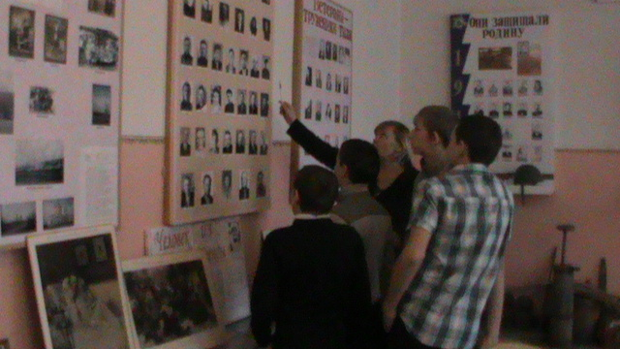
Война принесла нашей стране много горя, бед и несчастий. Она разорила сотни городов и сёл, уничтожила миллионы людей, лишила тысячи детей отцов и матерей. Но наш народ победил в этой войне. Победил потому, что был до конца предан своей Родине. Победил потому, что проявил образец выдержки, мужества и отваги. Победил потому, что не мог не победить: это была справедливая война за счастье и мир на земле. Тысячи наших земляков отстаивали право на свободную жизнь, среди них есть те, кто удостоен самой высокой воинской награды – звания Героя Советского Союза.
Актуальность: подвиги героев-земляков должны быть в памяти благодарных потомков, чтобы учащиеся гордились своими земляками, они должны знать, кто защищал Родину и прославил наш край своими подвигами.
Цель: изучение биографии героев-Лысогорцев с целью пропаганды их подвигов, сбор материалов для и создания в будущем уголка Славы героев; исследование, какими были наши герои.
Объект исследования: Герои Советского Союза, родившиеся на Лысогорской земле.
Предмет исследования: жизнь и подвиги героев-Лысогорцев.
Гипотеза исследования: мы узнаем, какими подвигами они прославили свое имя и имя Родины, как чтят память наших Героев потомки.
Задачи исследования:
- Познакомиться с биографией героев, узнать историю их подвигов, на каких фронтах они сражались; выяснить, почему они были удостоены высокого звания;
- Изучая факты биографии по воспоминаниям, статьям, понять, какие люди совершают подвиги; какими наградами отмечает Родина своих Героев;
- Совершая очные и заочные знакомства с местами, связанными с именами героев лучше понять, почему люди сражались за родную землю, не щадя своей жизни;
- Выяснить, как запечатлена память о героях на родине (имена героев в названиях улиц, поселков, школ и т.д.)
Методы исследования: наблюдение, сравнение, анализ и синтез; методы опроса (беседа, интервью). Изучение литературы по теме исследования.
Постановка проблемы:
Что мы узнали о жизни героев-Лысогорцев, какие подвиги они совершили.
Основополагающий вопрос: почему их имена до сих пор помнят не только на нашей земле.
Изучение первоисточников: для анализа нами был собран разрозненный материал в Интернете, кроме того, работа велась по изучению статей, очерков, написанных в периодических журналах по интересующей нас теме.
Работу над проектом мы начали с составления общего плана работы над проектом. Было решено начать с опроса учащихся и взрослых о Героях Советского Союза – Лысогорцах. Мы выяснили, что все учащиеся знают имена героев. На наш взгляд, имена прославленных героев мы должны чтить, а это возможно лишь в том случае, если мы знаем о героях как можно больше.
Исследовательская часть.
Первое знакомство с героями у нас состоялось благодаря руководителю школьного музея Нюхтилиной С.К.. От Светланы Константиновны мы узнали, что 5 человек, родившихся на Лысогорской земле, получили в годы войны высокое звание Героя Советского Союза, двое из них: Иван Фомич Павлов и Леонид Игнатьевич Беда получили это звание дважды.
Мы узнали, что в Казахстане Героев Советского Союза 500 человек, а дважды Героев четверо, и двое из них наши земляки.
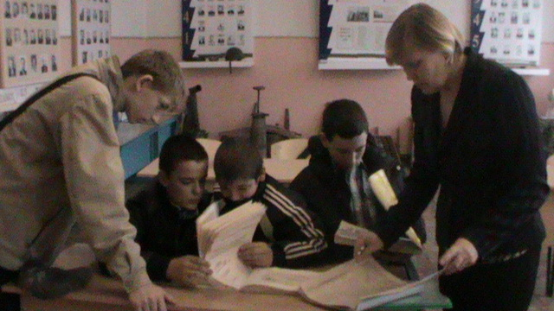
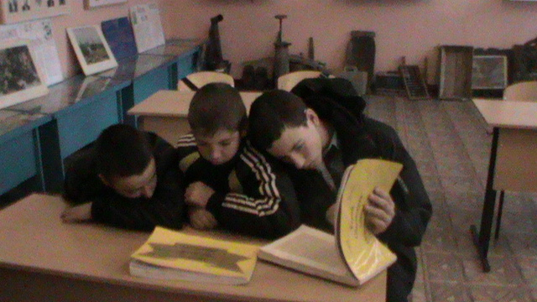
Собирая материал о героях, мы побывали в школьном музее, в Парке победы, в Лысогорской центральной библиотеки. Работали в Интернете, где нашли много интересного материала.
Знакомство с биографией героев у нас проходило через изучение материалов, найденных на сайтах Интернета, в районной библиотеке, в школьном краеведческом музее. По собранным материалам мы узнавали историю подвигов Героев-Лысогорцев, выясняли, почему они были удостоены высокого звания. Изучая факты биографии по воспоминаниям, статьям, мы старались понять, какие люди совершают подвиги. И в этом нам помогли наши очные и заочные знакомства с местами, связанными с именами прославленных земляков.
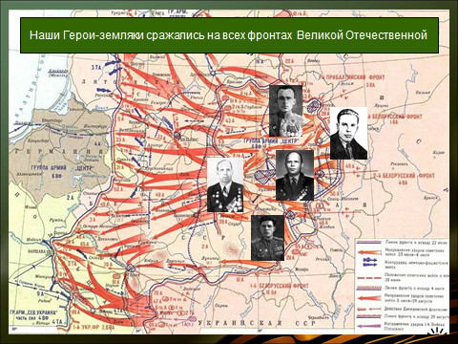
Мы узнали, что с первых часов войны с фашистскими захватчиками вступили в бой наши воины - Лысогорцы, охранявшие западные границы Родины. За освобождение Украины и Белоруссии, Прибалтики И Молдавии - всюду они пронесли свои доблесть, мужество, беспримерную любовь к Родине. За героизм, проявленный в сражениях с фашистскими захватчиками, Герои награждены орденами и медалями СССР.
В подвигах наших земляков - Лысогорцев Героев Советского Союза отражается героизм нашего народа, Родине. Велика цена Победы советского народа над фашистской Германией. Но еще более велико ее значение: народы СССР отстояли право на жизнь и на будущее развитие не только для себя, но и для всего человечества. Честь и хвала всем, кто в непомерной борьбе с врагом выстоял и победил.
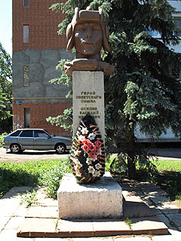
И, наверное, поэтому есть такая добрая традиция увековечивать память людей в названиях улиц, школ и других объектов. Мы решили выяснить, а как у нас в области хранится память о Героях великой Отечественной войны. Мы выяснили, что в Саратове именем Осипова названа улица, на которой также установлен памятник герою. В родном селе на доме Осиповых и школе установлены мемориальные доски. В советские годы имя прославленного земляка-танкиста носила пионерская дружина Юнгеровской школы.
В подвигах наших земляков - Героев Советского Союза отражается героизм нашего народа, преданность Родине. День Победы - 9 мая 1945 года - воины Советской Армии встречали в Берлине.
Лысогорцы — Герои Советского Союза — люди разных воинских званий и специальностей: от рядового до командира полка, от старшего сержанта до капитана. 5 Героев Советского Союза воспитала Лысогорская земля. Мы можем сказать, что нам есть, кем гордится, на кого равняться!
Ведь наши земляки на войне демонстрировали образец мужества и героизма!
С первых часов войны с фашистскими захватчиками вступили в бой наши воины, охранявшие западные границы Родины. За освобождение Украины и Белоруссии, Прибалтики И Молдавии - всюду они пронесли свои доблесть, мужество, беспримерную любовь к Родине.
За героизм, проявленный в сражениях с фашистскими захватчиками награждены орденами и медалями СССР.
Мы выяснили, что 1 Герой Советского Союза пал смертью храбрых на полях сражений, защищая свою Родину и проявляя образцы мужества и героизма.
4 – вернулись и продолжили восстановление разрушенной страны, многие из них вернулись к своим мирным профессиям.
Выводы.
Работая над проектом, мы подтвердили рабочую гипотезу, так как выяснили, сколько героев-Лысогорцев родилось в нашем краю, какие подвиги они совершили, как чтят память героев на Лысогорской земле.
Мы убедились, что жизнь и подвиги героев имеют огромное значение, как в военное время, так и сейчас, в 21 веке, потому что именно благодаря таким людям, как наши герои, мы живем под мирным небом уже 70 лет.
Выполнили все поставленные перед собой задачи.
\СПИСОК ИСПОЛЬЗОВАННОЙ ЛИТЕРАТУРЫ
«История Великой Отечественной войны 1941 - 1945 гг. том 2» - Москва, 1961 год.
«Книга памяти. том 5 »
Люди легендарного подвига. Саратов 1968 Румянцев Н.М.
Герои Советского Союза. Краткий биографический словарь. Т.1-М., 1987
Используемые источники:
http://monetnii.ru/HUssr.html
https://ru.wikipedia.org/wiki/%C3%E5%F0%EE%E9_%D1%EE%E2%E5%F2%F1%EA%EE%E3%EE_%D1%EE%FE%E7%E0
http://www.warheroes.ru/main.asp/page/10/l/20
http://www.cprfspb.ru/3963.html
http://www.shadrinsk.info/2012/05/11/shadrincy-geroi-sovetskogo-soyuza/
http://archive.pskov.ru/pobeda65/chapter5/41.htm
http://www.obd-memorial.ru/html/index.html

